Який порядок розрахунків у разі відключення електроенергії або в період ремонту РРО та ведення КОРО?

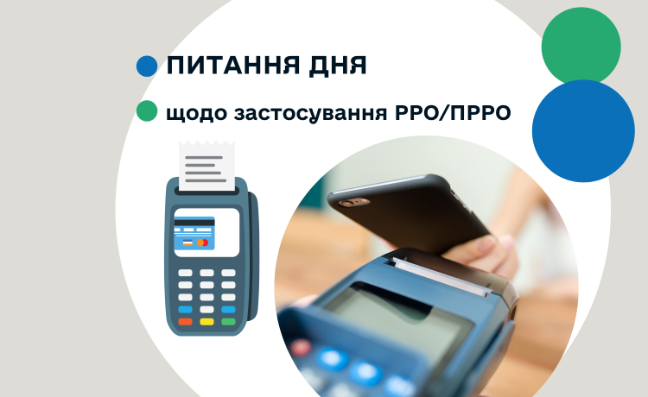
Згідно з п. 1 глави 1 розд. II Порядку реєстрації та ведення розрахункових книжок, книг обліку розрахункових операцій, затвердженого наказом Міністерства фінансів України від 14.06.2016 № 547 із змінами та доповненнями (далі – Порядок реєстрації КОРО), суб’єкти господарювання, які здійснюють розрахункові операції в готівковій та/або безготівковій формі (із застосуванням платіжних карток, платіжних чеків, жетонів тощо) при продажу товарів (наданні послуг) у сфері торгівлі, громадського харчування та послуг, крім суб’єктів господарювання, які відповідно до рішень, затверджених власними розпорядчими документами, про те, що у випадку виходу з ладу реєстратора розрахункових операцій (далі – РРО) або відключення електроенергії проведення розрахункових операцій не здійснюється до моменту належного підключення резервного РРО або включення електроенергії, зобов’язані зареєструвати книги обліку розрахункових операцій (далі – КОРО).
Суб’єкти господарювання, які відповідно до рішень, затверджених власними розпорядчими документами, про те, що у випадку виходу з ладу РРО або відключення електроенергії проведення розрахункових операцій не здійснюється до моменту належного підключення резервного РРО або включення електроенергії, у разі необхідності та за власним бажанням можуть:
зареєструвати КОРО у порядку та строки, визначені пп. 7, 8 глави 1 розд. II Порядку реєстрації КОРО;
скасувати реєстрацію КОРО та припинити її застосування.
Форму КОРО на РРО наведено в додатку 1 до Порядку реєстрації КОРО (п. 3 глави 1 розд. II Порядку реєстрації КОРО).
Відповідно до п. 9 глави 4 розд. II Порядку реєстрації КОРО, у розд. 2 КОРО, зареєстрованої на РРО, обліковуються розрахункові квитанції, використані під час відключення електроенергії або в період ремонту РРО. Графи 1 - 5 заповнюються до початку використання розрахункової книжки (далі – РК), графи 6 - 8 – до початку реєстрації розрахункових операцій за допомогою РРО після відновлення постачання електроенергії чи встановлення РРО після ремонту.
Якщо початок та закінчення одного циклу використання РК при відключенні електроенергії чи на період ремонту РРО припадають на різні робочі дні, за кожний робочий день у розд. 2 КОРО на РРО здійснюються окремі записи, при цьому графи 1, 2 заповнюються тільки в перший, а графа 8 – тільки в останній день одного циклу використання РК.
Крім того, на підставі даних розрахункових квитанцій щодня здійснюються записи в розд. 1; до запису за перший день слід включити дані про відповідні суми (графи 3 - 10) за контрольною стрічкою з початку робочого дня до моменту виходу з ладу РРО або відключення електроенергії. У записі за даними фіскального звітного чека, роздрукованого після відновлення роботи на РРО, необхідно зазначити, за які попередні дати підсумовані дані в цьому фіскальному чеку (п. 10 глави 4 розд. II Порядку реєстрації КОРО).
Згідно з п. 10 розд. III Порядку реєстрації та застосування реєстраторів розрахункових операцій, що застосовуються для реєстрації розрахункових операцій за товари (послуги), затвердженого наказом Міністерства фінансів України від 14.06.2016 № 547 із змінами та доповненнями, якщо на період виходу з ладу РРО або в разі відключення електроенергії розрахункові операції проводяться з використанням КОРО та РК, після встановлення відремонтованого (резервного) РРО або відновлення постачання електроенергії необхідно провести через РРО суми розрахунків за час роботи з використанням РК, а також відповідно до контрольної стрічки (у випадку обнулення оперативної пам’яті) – за час роботи, що передував виходу РРО з ладу або відключенню електроенергії, окремо за кожною ставкою податку на додану вартість, акцизного податку або іншого податку (збору), після чого слід виконати Z-звіт. За потреби виконується операція «службове внесення» на суму готівки, що зберігається на місці проведення розрахунків.

